Lampiran 1 Dokumentasi Kegiatan Penelitian
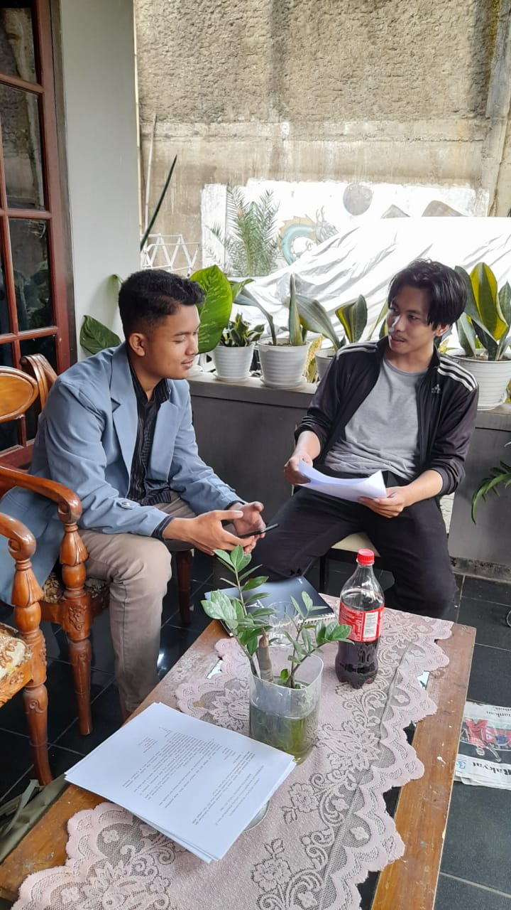
- Praktisi Pendidikan (Guru)
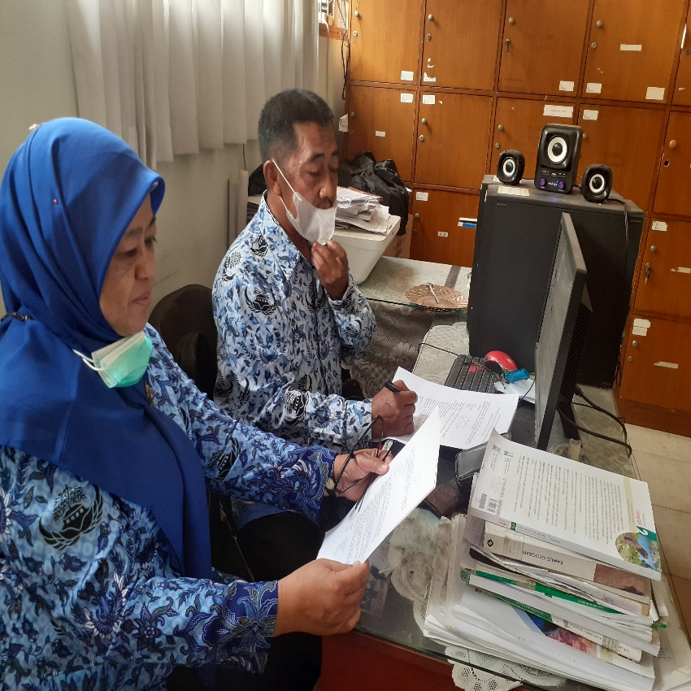

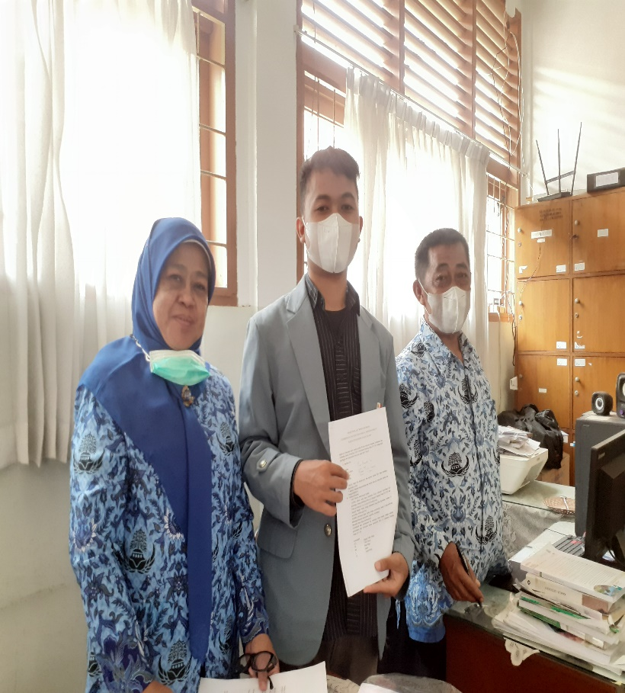

- Dinas Pendidikan Provinsi Jawa Barat

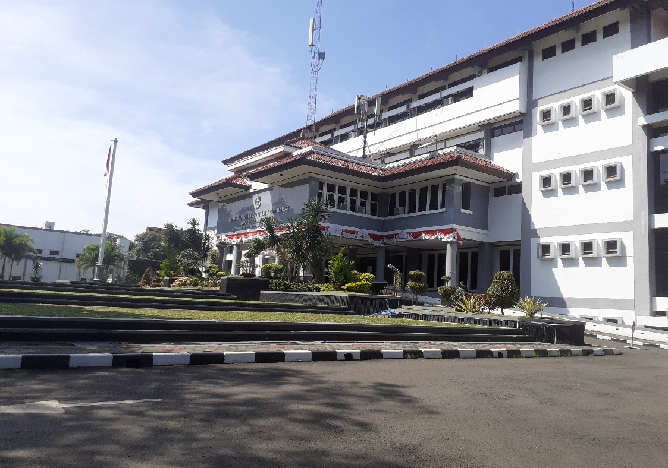

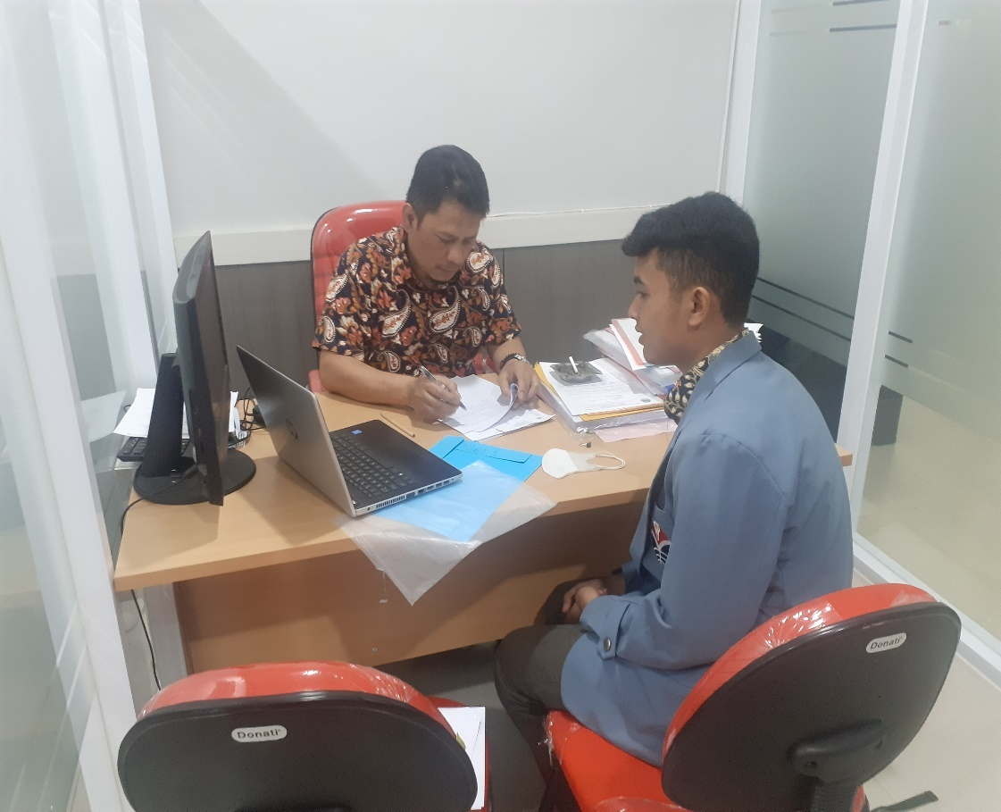

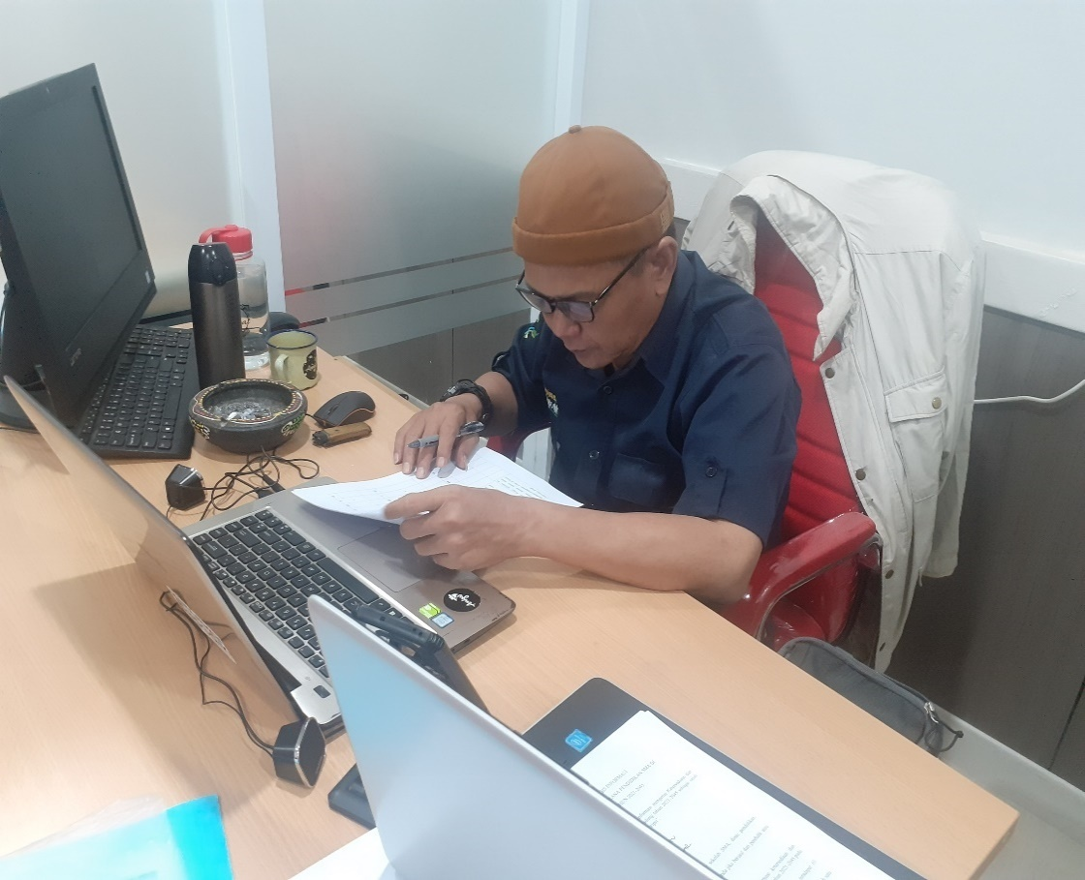

- Penyebaran angket secara dalam jaringan
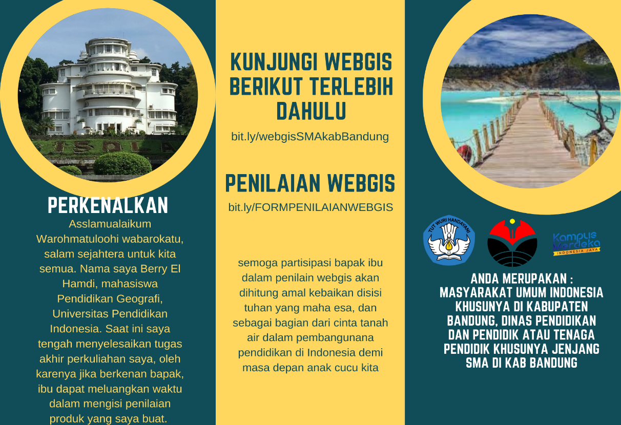
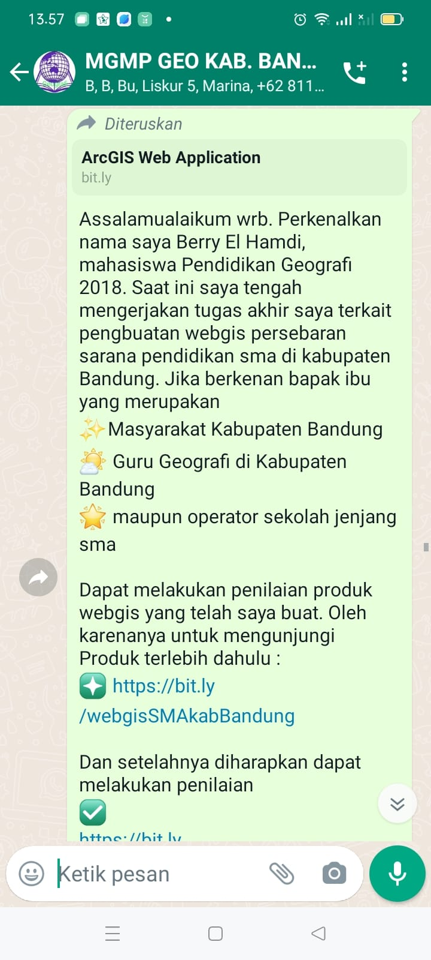

Lampiran 2 Angket Penelitian
ANGKET PENILAIAN WEBGIS INFORMASI
KETERSEDIAAN DAN KEBUTUHAN SARANA PENDIDIKAN SMA DI
KABUPATEN BANDUNG TAHUN 2021-2045

Angket ini ditunjukan untuk menilai produk Webgis informasi mengenai Ketersediaan dan Kebutuhan Sarana Pendidikan SMA di Kabupaten Bandung tahun 2021-2045 sebagai salah satu bagian dari penyelesaian menyusun tugas akhir “Skripsi”.
- Identitas Diri

Nama :
Jenis Kelamin :
Institusi :
Sekolah :

*Intitusi, dapat diisi dengan guru atau operator sekolah SMA, dinas pendidikan, masyarakat umum
* sekolah, dimohon mencantumkan asal sekolah anda jika berasal dari pendidik atau tenaga pendidikan
- Petunjuk Pengisian
- Isilah Identitas anda dengan lengkap
- Terlebih dahulu anda harus membuka Webgis informasi ketersediaan dan kebutuhan sarana pendidikan SMA di Kabupaten Bandung Tahun 2021-2045 pada link tautan berikut :bit.ly/webgisSMAkabBandung
- Bacalah dengan cermat setiap pernyataan yang telah disediakan, teradapat 10 pernyataan dalam angket ini
- Jawablah pernyataan pada angket dengan memberikan tanda (√) pada salah satu keterangan disetiap pernyataan yang telah disediakan
- Data anda akan dijaga kerahasianya
- Terimakasih atas kesempatan dan waktunya telah menilai webgis informasi ketersediaan dan kebutuhan sarana pendidikan SMA di Kabupaten Bandung Tahun 2021-204

Keterangan
STS : Sangat Tidak Setuju
TS : Tidak Setuju
RR : Ragu-Ragu
S : Setuju
SS : Sangat Setuju
NO | Kriteria kemudahan Webgis untuk dipelajari | STS | TS | RR | S | SS
1 | Saya berpikir bahwa tampilan Webgis secara umum baik tulisan, dan warna mudah untuk dibaca, mudah dipahami dan menarik bagi saya dan orang lain
2 | Saya berpikir Webgis informasi ini sangat sulit dan rumit untuk dipahami dan dipelajari orang lain
NO | Kriteria Efisensi Webgis | STS | TS | RR | S | SS
3 | Saya berpikir Webgis informasi ini mudah dan dapat membantu menyajikan berbagai data terkait persebaran sekolah, kependudukan, jumlah peserta didik, guru, rombel dan kebutuhan sekolah di tahun 2045 dengan mudah, cepat, dan secara digital dalam bentuk peta Kabupaten Bandung
4 | Saya berpikir bahwa webgis informasi ini tidak cukup dapat menyajikan berbagai data kependidikan yang ada dengan lengkap
NO | Kriteria Kemudahan Webgis untuk diingat | STS | TS | RR | S | SS
5 | Saya berpikir Webgis informasi ini dapat memberikan informasi yang baik dengan tampilan yang tidak melelahkan mata dan menarik sehingga akan mudah untuk diingat
6 | Saya berpikir Webgis informasi ini membutuhkan seorang teknisi dalam membantu menggunaan webgis ini karena sulit untuk diingat
NO | Kriteria (eror) kesalahan pada Webgis | STS | TS | RR | S | SS
7 | Saya berpikir Webgis informasi ini dapat dibuka pada browser yang digunakan baik itu di Hand Phone, leptop, atau komputer
8 | Saya berpikir banyak sekali menemukan fitur pada Webgis informasi ini yang eror atau tidak berfungsi
NO | Kriteria Kepuasan Terhadap Webgis | STS | TS | RR | S | SS
9 | Saya berpikir tidak ada suatu hambatan dalam menjalankan webgis informasi ini
10 | Saya berpikir tidak puas terhadap webgis informasi ini dalam memberikan kemudahan informasi mengenai data kependidikan

Lampiran 4 Uji Validitas Angket
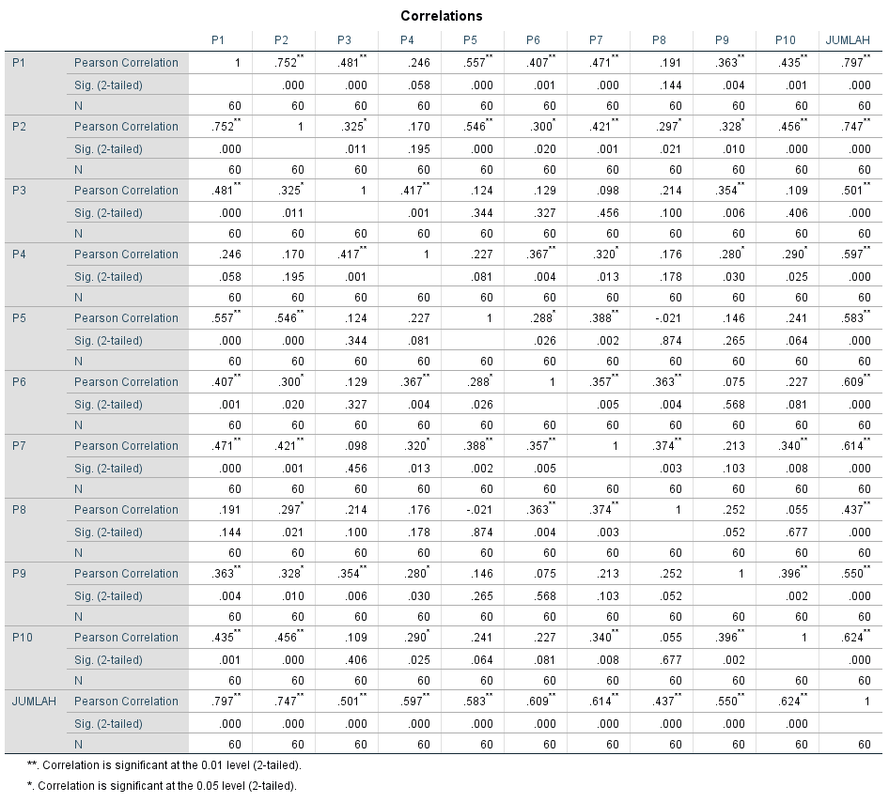

Lampiran 5 Uji Reabilitas Angket

Reliability Statistics
Cronbach's Alpha | N of Items
.798 | 10

Item-Total Statistics
 | Scale Mean if Item Deleted | Scale Variance if Item Deleted | Corrected Item-Total Correlation | Cronbach's Alpha if Item Deleted
P1 | 36.12 | 25.868 | .722 | .750
P2 | 36.10 | 26.498 | .660 | .758
P3 | 36.07 | 30.402 | .406 | .788
P4 | 36.95 | 27.065 | .440 | .786
P5 | 36.25 | 28.055 | .451 | .783
P6 | 36.55 | 26.692 | .449 | .786
P7 | 35.62 | 30.444 | .553 | .782
P8 | 35.97 | 30.440 | .315 | .796
P9 | 36.25 | 28.835 | .425 | .785
P10 | 36.38 | 26.342 | .463 | .784

